ゲームのキャラクター

**通信　i・ストリーム　5月号（2024）　VOL .115**

VOL.62

VOL.62

文：小川 康成

今年のゴールデンウィークは人によっては10連休になったようでお出かけされた

方も多いかと思います。私は久しぶりに大学時代の友人が地元に帰ってきたので同期4人でお酒を飲みながら積もる話をしてきました。懐かしい話から家族の話などをする中で親や親戚が亡くなるまたは病気になる等の話題も増えて来ました。友人の一人は家族が乳がんになったなど病気が身近な話題になる年になったんだなぁ…と実感した連休でした。

皆さんはどんなゴールデンウィークを過ごされましたか？

**世界一の長寿国は、世界一のがん大国？**

日本は平均寿命で84.26歳と世界一の長寿国となりました。またがんの罹患率についても部位別で上位になっており、長寿と同時にがん大国である事がデータで見て取れます。

がんの死亡率が先進国の中で唯一増えているとも言われており正に国民病となっております。

**

第1位：がん

第2位：心疾患

第3位：老衰

第4位：脳血管疾患

第5位：肺炎

第6位：誤嚥性肺炎

第7位：不慮の事故

第8位：腎不全

第9位：アルツハイマー病

第10位：件完成等の認知症

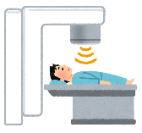

がんの治療も日進月歩で変わってきており、かつての入院＋外科手術メインから

通院＋手術、放射線、抗がん剤（ホルモン含む）に変化してきました。

　かつてのがん保険は入院日額を手厚くしておりましたが、治療実態が短期の入院に変わってきたことにより**入院してもしなくても一時金が貰えるタイプ**に人気が集まってきています。また、通院しながら抗がん剤やホルモン治療を受ける事も増えてきた為、治療を受けた月毎に入院の有無に関わらず保障されるタイプが最近のトレンドでもあります。

　通院メインの治療に変化しているとはいえ半数近くの方が仕事を変わる事になったり、時短勤務になるなどで**収入が4割近くもダウン**しているというデータもあります。

　治療費だけではなく、収入の減少も見越してある程度大きな一時金を受け取れるタイプがあると安心です。



**がん保険や医療保険は「掛けてあるから大丈夫。」ではなく、**

**治療法の変化に合わせてアップデートしていく事も大切です。**

**〒489-0976　瀬戸市井戸金町422-1**

**電話(0561) 83-8111　　FAX(0561) 83-8131**

**ホームページ 　http://istream-web.jp**

**Ｅ-Ｍａｉｌ istream@istream-web.jp**



メンバー　近況報告

**去年のリベンジ　　　　　　　　　　　　　　　　　　　　　岩瀬　英之**

先日、瀬戸市テニス協会の春季ダブルス大会に出場してきました。昨年は、ペアを組ませてもらっている方との初めての試合だったので息が合わなかったこともあり、大事なところでポイントが取れず決勝で負けて準優勝でした。秋にもダブルスの試合があり、春の反省を生かして優勝することができました。昨年負けたペアが、第一シードで自分たちが第二シードだったので決勝でリベンジできると

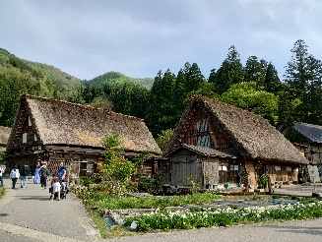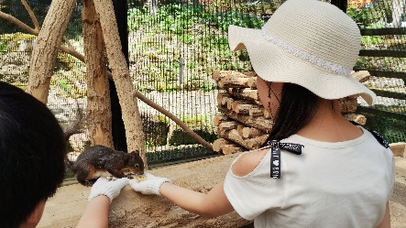

ラーメンのほかにももつ鍋、辛子明太子、あまおうのスイーツなどなど食べたいものが沢山ありました。できる限り食べたのですが、お腹がいっぱいになってしまって食べたいと思っていた物を全て食べることはできませんでした。自分が大食いだったらもっと食べられたのに・・と少し悔しくなりましたが、沢山食べて福岡を満喫できたと思います。福岡グルメやお菓子のお土産を沢山買ってきたので、それがこれからの楽しみです♪

**福岡食旅行　　　　　　　　　　　　　　　　　　　　　　　　　　　　佐々　夏海**

GWの連休を利用して福岡に行ってきました。福岡に着いたらまず博多ラーメンを食べに行きました。事前に行きたいお店を調べていたのですがお店に着くと開店前から行列ができていて驚きました。ラーメンは豚骨スープが見た目よりもあっさりしていて食べやすくとても美味しかったです。福岡滞在中、3店舗のラーメンを食べ比べてみたのですが同じ博多ラーメンでもそれぞれスープ、麺、トッピングに違いがありおもしろかったです。今回は3店舗周るのが限界でしたがまだまだ気になるお店があったので機会があれば食べてみたいです。

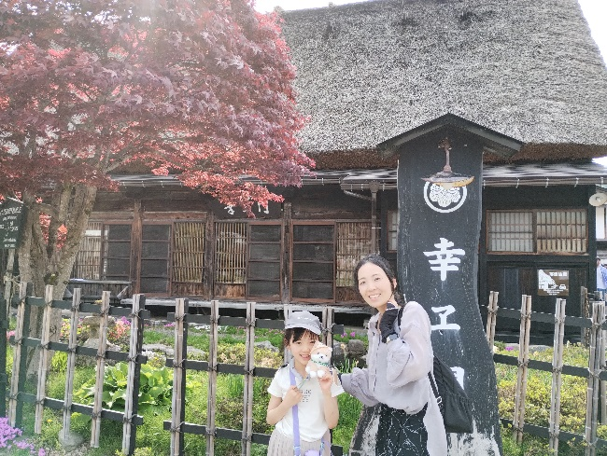

2日目はりすの森に行ったのですが、りすよりお客さんの方が

多く、最初はなかなかりすも餌を食べてくれず…。じっと待って

いたら食べに来てくれてとてもかわいかったです。その後は美

術館を見て、せっかくだからと白川郷まで足を伸ばしました。

高山もそうですが、7割強程、外国の観光客でした。天気も良く、

緑がきれいで合掌造りののどかな景色が見られてリフレッシュで

きました。雪が積もった冬景色もいつか見てみたいなと思いました。

**高山、白川郷へ　　　　　　　　　　　　　　　　　　　　　　　　　　　　古川　友架**

GWの初めに高山と白川郷に行ってきました。昼前に高屋の朝市に着きましたが、思ったより空いていてよかったです。午後からは古い街並みを散策し、娘は楽しみにしていたさるぼぼ作りをしました。昔高山に行きましたが、なんとなくしか覚えていませんが、新しいお店もたくさんあり、だいぶ変わっている感じがしました。古いお店と共存していて雰囲気は味わえました。もっとお店を見たり、食べ歩きをしたかったのですが、娘は早くホテルに行きたいと言うのであまりゆっくり見られませんでした。

思っていたのですが、新しく出場しているノーシードの方たちがどんどん勝ち上がってきて第一シードも途中で負けてしました。自分たちもなかなか楽には勝ち上がれませんでしたがなんとか決勝まで行くことができました。決勝の相手はまだ20代で決勝戦までほとんどゲームも取られずに勝ち上がってきていたペアでした。接戦の中、なんとか決勝も勝ち切ることができました。今年は、年間通して全勝する目標を立てているので、まず最初の試合は目標達成したので5月にミックスダブルスとシングルスがあるのでそこに向けて練習して行く予定です。5月の試合は例年暑くなってきて体調不良になる人も多いので暑さに慣れながら頑張って結果を出したいと思います。